Chlapecký pěvecký sbor Bruncvík byl založen na jaře roku 2006. U jeho zrodu stála sbormistryně Lenka Pištěcká, která sbor vede dodnes. Rozšířil tak počet chlapeckých chórů v České republice. Repertoár souboru je nesmírně bohatý a zahrnuje hudbu od raného středověku po skladby 20. století. Hlavním cílem je rozezpívat chlapce a inspirovat vrstevníky např. prostřednictvím výchovných koncertů, které seznamují děti s hudbou nejrůznějších období. Sbor spolupracuje a koncertuje s profesionálními hudebníky (v posledním roce př. Ritornello, Malá česká muzika, Rožmberská kapela atd…více www.bruncvik.eu). Název Bruncvík svědčí o tom, že vedle hlasu rozvíjí soubor i rytířské ctnosti jako odvaha, čest a vybrané způsoby.
Sbormistryně Lenka Pištěcká vystudovala Pražskou konzervatoř. Mnoho dalších let se věnovala soukromému studiu interpretace staré hudby u prof. Jiřího Kotouče a zabývala se koncertním a oratorním zpěvem. Svou pedagogickou činnost soustředí k začátečníkům i mistrovské technice a s úspěchem užívá metod hlasové relaxace (iniciátorka mezinárodního semináře pro mládež Zpívej, tancuj, maluj ze srdce, Třeboň 2005). Jako lektor se několikrát zúčastnila Letní školy staré hudby ve Valticích. Na Týnské škole při PedF UK absolvovala r. 2009 sbormistrovství chrámové hudby. V roce 2006 založila a vede chlapecký sbor Bruncvík, čímž spojila své dosavadní zkušenosti pěvecké i pedagogické. Z řad jejích žáků vzešla též vokální skupina Rudolfvoice a Pražský Pouliční Sbor.
Ten systematicky pracuje od roku 2011. Hlavní náplní sboru je především podpora Bruncvíku při náročnějších skladbách (např. Misa Criolla Ariela Ramíreze), ale vystupuje i samostatně (např. letos zaujal svým provedením části Bieberova Requiem na barokním festivalu V zajetí věčnosti). Repertoár sboru je široký – od staré hudby k hudbě současné, která je jeho doménou.
Pavlu Salvovou dobře známe. Ještě jako Bočková okouzlila tato mladá, všestranná varhanice Čelákovice především o letošním dubnovém koncertu Pocta Janu Zachovi (společně s Jiřím Bachtíkem a Alenou Helerovou). Absolvovala úspěšně Royal Academy of Music v Londýně a pokračuje v magisterském studiu na HAMU.

Římskokatolická farnost Čelákovice
Spolek pro varhanní hudbu o.s.

Adventní koncert

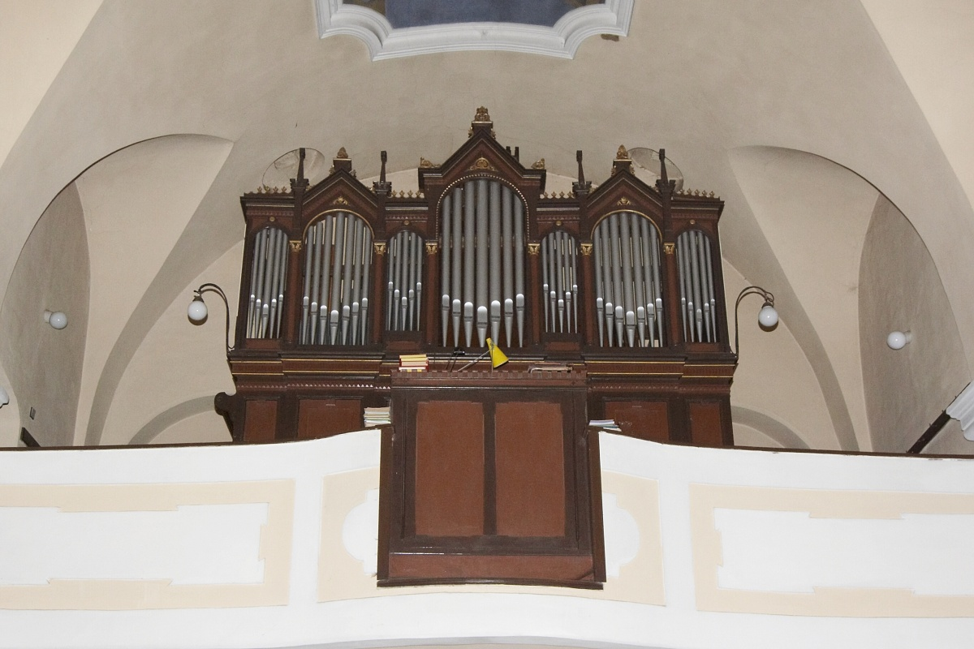

BRUNCVÍK
chlapecký pěvecký sbor

sbormistryně Lenka Pištěcká
varhany Pavla Salvová

sobota 1. prosince 2012, 18.00
kostel Nanebevzetí Panny Marie, Čelákovice

Výtěžek koncertu bude věnován na obnovu varhan v kostele Nanebevzetí Panny Marie v Čelákovicích
č.ú.: 215 367 168 /0300

Vážení příznivci varhanní a duchovní hudby,
vítáme Vás vpředvečer první neděle adventní u tradičního koncertu, kterým chceme připomenout, že období adventu již předjímá slávu příchodu Spasitele a zároveň představuje čas tiché, soustředěné přípravy na něj. Jsme rádi, že jste se s námi rozhodli vstoupit do něj prostřednictvím hudby.
Dnes přivítáme na našem koncertě chlapecký pěvecký sbor Bruncvík, který se hlásí k evropské tradici chlapeckých chorů. Takových těles u nás zatím existuje pět (nejznámějším představitelem jsou Boni pueri z Hradce Králové). Mnozí barokní a klasicistní autoři s existencí takovýchto sborů ve svých kompozicích automaticky počítali, uplatní se ale samozřejmě i v hudbě současné. O výchovném potenciálu takového společenství navíc nelze pochybovat.
Bruncvík se svou sbormistryní, paní Lenkou Pištěckou pro nás připravil krásný adventní program, který nám přiblíží, s jakou hudbou i duchovním zaujetím prožívali dobu adventní naši předkové. Moc jim za to předem děkujeme.
Děkujeme též všem našim příznivcům, pravidelným přispěvatelům i Vám, kteří svou návštěvou tradici adventních koncertů udržujete.
Těšíme se na Vás i v příštím roce.

Spolek pro varhanní hudbu, Čelákovice, o.s.



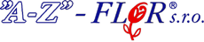



Program

Bruncvík

Rorate coeli

Anjelové jsou zpívali (Krumlovský kodex, 15.stol)

Jan z Jenštejna (1350-1400) Mititur archangelus

Duše naše Boha chval (upr. Zuzana Vlčinská)

Angelus ad Virginem (Franusův kancionál, 1505 )

Roráty dne nedělního Mnozí spravedliví
Vstup dolů Mesiáši
Nebesa vypravují
I všed k Panně čisté
Kterážto slyševši
Poslán jest od Boha anděl

Danielis prophetia (Jistebnický kancionál, 15. stol.)

Solis praevia (Jindřichohradecký graduál, 1491)

Maria durch ein Dornwald ging (Sammelung der geistlichen Lieder ,1850)

Pražský Pouliční sbor

Quem pastores (14. stol.)

Václav Karel Holan Rovenský (1644 -1718) Zavítej k nám dítě malé

Jan Campanus Vodňanský (1572-1622) Rorando coeli

Zoltán Kodály (1882-1967) Veni Emmanuel

Jan Traján Turnovský (1550-1596) Všichni věrní křesťané

